小学部篮球架采购清单
序号 | 器材名称 | 单位 | 数量 | 型号 | 单价 | 总价 | 备注
1 | 金陵牌篮球架 | 副 | 10 | 金陵11232/GDJ-1AB  固定式单臂篮球架 |  |  | 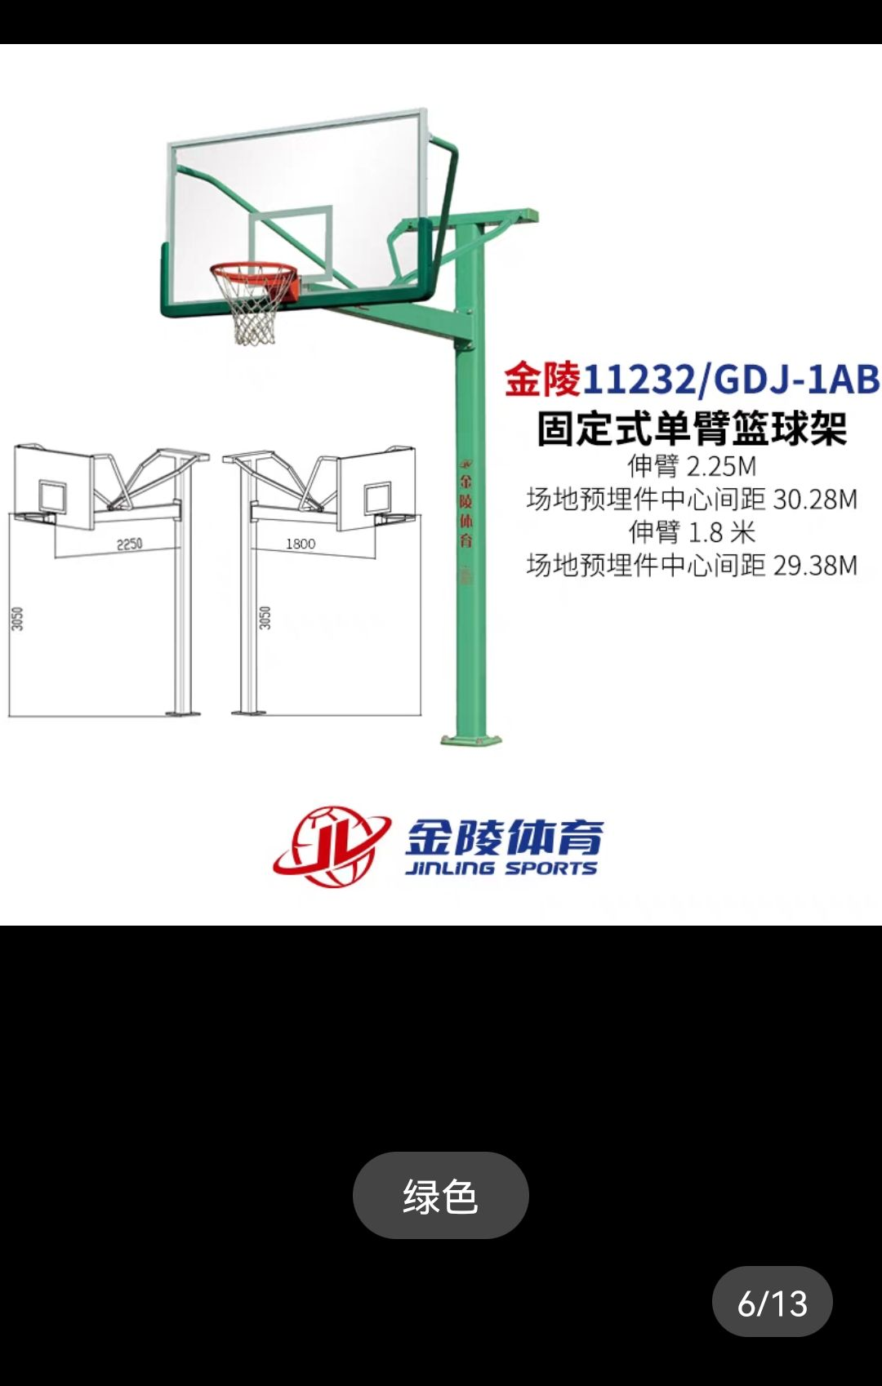
2 | 更换预埋件 | 副 | 1 | 经现场勘测，总共10副篮球架，其中9副底座完好，无需更换，只有一副底座锈蚀需要更换 |  |  | 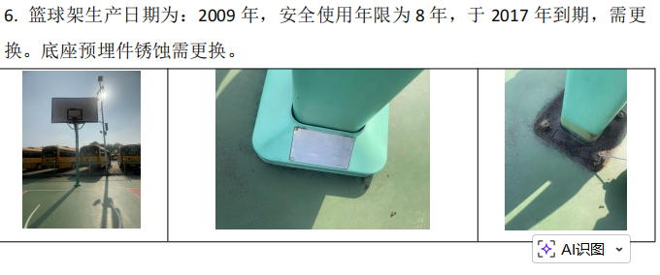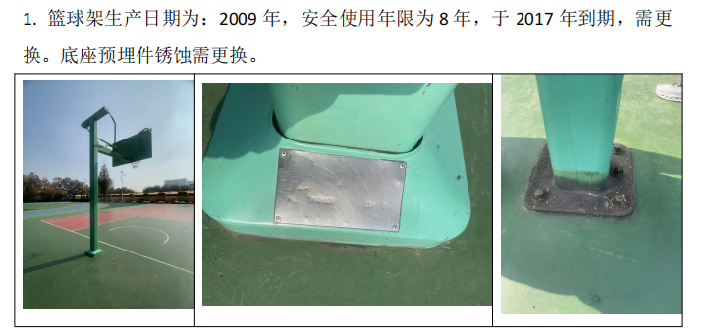
3 | 原有篮球架拆除、装卸及新篮球架安装 | 副 | 10
4 | 运费 | 车 | 1
总价

有意向的单位报价，报价包含运输、安装、垃圾清运出校园、税金等一切费用。所有产品保证正品、符合采购要求。报价文件包括：报价单、法人身份证复印件、质保承诺书（质保八年）、联系电话等。密封盖章送后勤保障中心东办111办公室，联系电话52724099 截止时间：2026年5月13日下午17点。

